T.C.
ŞEHİTKAMİL KAYMAKAMLIĞI
ŞEHİTKAMİL İLÇE MİLLİ EĞİTİM MÜDÜRLÜĞÜ
ŞERİF DALGIÇ KIZ ANADOLU İMAM HATİP LİSESİ
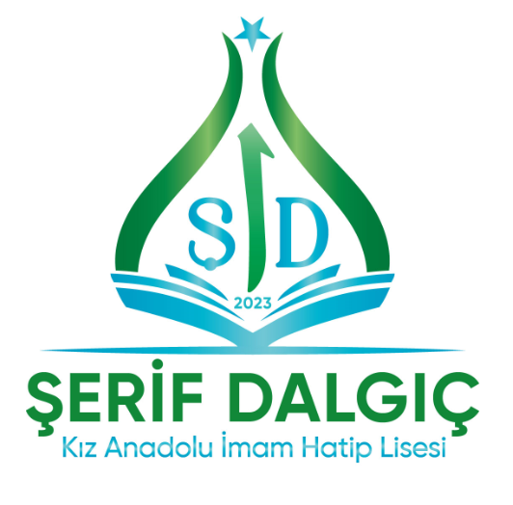

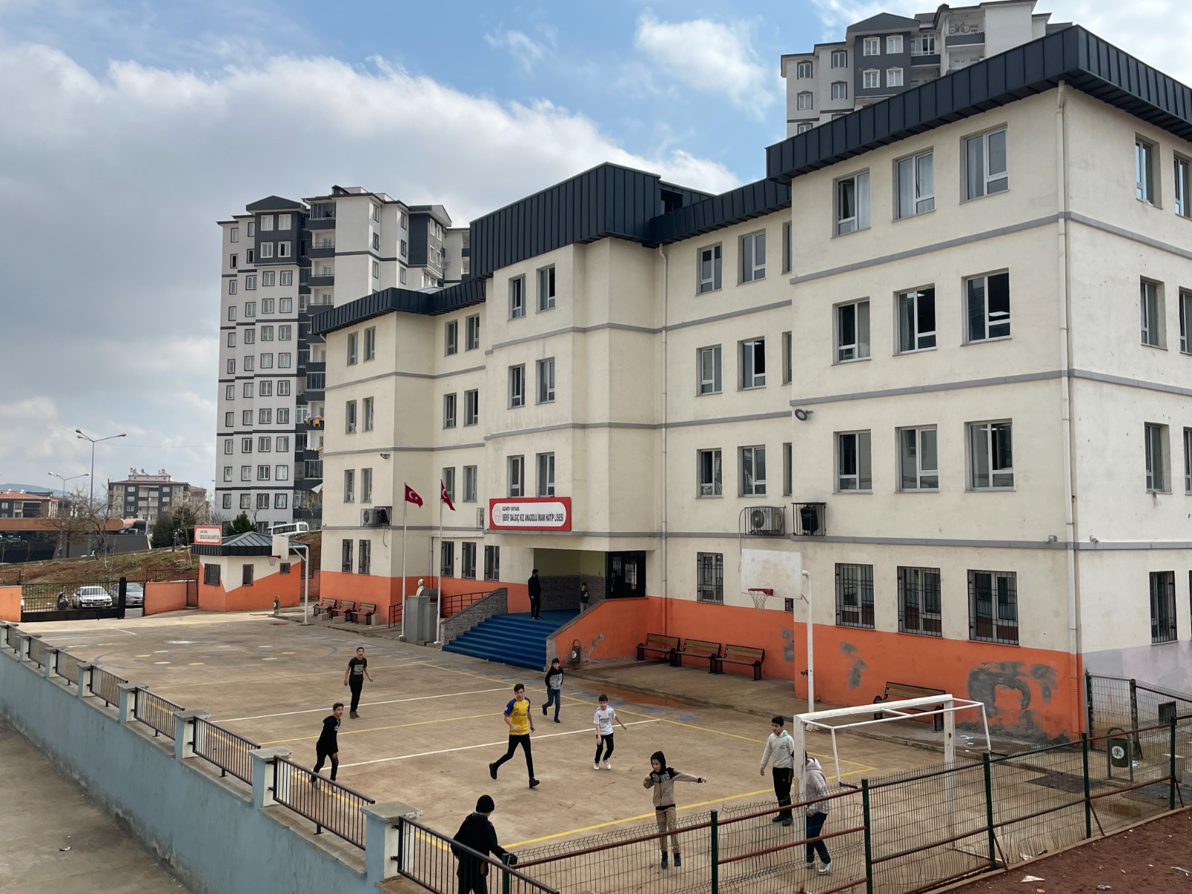

2024 - 2028
STRATEJİK PLANI

GAZİANTEP 2024

SUNUŞ
Bütün sosyal sistemler, varlıklarını etkin bir şekilde sürdürebilmek için kendilerini yenilemek ve değişen koşullara uyum sağlamak zorundadır. Eğitim sisteminin de kendini yenilemesi, dünyadaki değişme ve gelişmelere paralel olarak en önemli alt yapısını oluşturan okulların yeniden yapılandırılması, ülkenin kalkınmasını sağlayacak eğitilmiş beyin gücünü yetiştirmek bakımından büyük önem taşımaktadır
Okul Gelişim Yönetim Ekibimiz okulumuza özgü “STRATEJİK PLANI (2024-2028)” hazırlamış ve OGYE tarafından son şekli verilerek uygulamaya konmuştur. Stratejik plan ile okulumuzun plânlı gelişiminin yanında, sistemli bir yaklaşımla öğrencilere; çok yönlü, soyut, eleştirel, yaratıcı, özgür düşünme, problem çözme ve iletişim becerileri kazandırılarak kendilerini kanıtlamaları amaçlanmaktadır.
Stratejik planımızda ayrıcalıklı okullar ve seçilmiş öğrenciler yerine “ Her öğrenci öğrenebilir.” inancıyla bütün öğrencilerin başarısını arttırmak ön plâna çıkarılmıştır. Stratejik planımızda eğitimde yükselen değerler olan; öğrenci merkezli eğitim anlayışı, istenilen niteliklerdeki öğrenci çıktısına ulaşma, sürekli ve plânlı gelişimle okullardaki anlayış ve işleyişin değişmesi hedeflenmiştir.
Bu süreçte, paylaşımcı, etkili bir yönetim anlayışı ile sürekli bir iş birliğine dayalı ekip çalışmasının okul kültürüne yerleşmesi gerekmektedir. Bu da öğrencilere “ öğrenmeyi öğreten” eğitimde kalitenin vazgeçilmez koşulu ve sınıfın lideri olan öğretmenlerle okuldaki öğrenmeyi etkili ve anlamlı kılan, işleri kolaylaştıran lider yöneticilerin çabalarıyla mümkün olabilecektir.
Şerif Dalgıç Kız Anadolu İmam Hatip Lisesinin stratejik planlama çalışmasına önce durum yani okulun GZFT analizi yapılarak başlanmıştır. GZFT analizi tüm idari personelin ve öğretmenlerin katılımıyla uzun süren bir çalışma sonucu ilk şeklini almış, varılan genel sonuçların sadeleştirilmesi ise okul yönetimi ile öğretmenlerden oluşan beş kişilik bir kurul tarafından yapılmıştır. Daha sonra GZFT sonuçlarına göre stratejik planlama aşamasına geçilmiştir. Bu süreçte okulun amaçları, hedefleri, hedeflere ulaşmak için gerekli stratejiler, eylem planı ve sonuçta başarı veya başarısızlığın göstergeleri ortaya konulmuştur. Denilebilir ki GZFT analizi bir kilometre taşıdır, okulumuzun bugünkü resmidir ve stratejik planlama ise bugünden yarına nasıl hazırlanmamız gerektiğine dair kalıcı bir belgedir.
Kalite kültürü oluşturmak için eğitim ve öğretim başta olmak üzere insan kaynakları ve kurumsallaşma, sosyal faaliyetler, alt yapı, toplumla ilişkiler ve kurumlar arası ilişkileri kapsayan 2024-2028 stratejik planı hazırlanmıştır.
Stratejik Planda belirlenen hedeflerimizi ne ölçüde gerçekleştirdiğimiz, plan dönemi içindeki her yılsonunda gözden geçirilecek ve gereken revizyonlar yapılacaktır. Şerif Dalgıç Kız Anadolu İmam Hatip Lisesi Stratejik Planı (2024-2028)’da belirtilen amaç ve hedeflere ulaşmamızın, okulumuzun gelişme ve kurumsallaşma süreçlerine önemli katkılar sağlayacağına inanmaktayız. Öğrencilere bilgi yüklemek yerine, bilgiye ulaşma ve bilgiyi kullanma yöntem ve tekniklerini öğretmek; Bilimsel düşünme, araştırma ve çalışma becerilerine yöneltmek; Öğrencilerin, sevgi ve iletişimin desteklediği gerçek öğrenme ortamlarında düşünsel güçlerini ve becerilerini kazanmalarına, yardımcı olmak;
Kişisel ve toplumsal araç-gereci, kaynakları ve zamanı verimli kullanmalarını, okuma zevk ve alışkanlığı kazanmalarını sağlamak gibi görev ve sorumluluklarımızı yerine getirmek için yola çıkmış bulunmaktayız. Bu vesileyle planın hazırlanması aşamasında oldukça zorlu bir süreçte emeği geçen Stratejik Plan Hazırlama Ekibi ‘ne, katkıda bulunan öğretmen, öğrenci ve velilerimize teşekkür ederim.
Okul Müdürü
Ömer KOYUNCU

İçindekiler
Sunuş Hata! Yer işareti tanımlanmamış.
İçindekiler 3
BÖLÜM I: GİRİŞ ve PLAN HAZIRLIK SÜRECİ 5
BÖLÜM II: DURUM ANALİZİ 6
Okulun Kısa Tanıtımı * 6
Okulun Mevcut Durumu: Temel İstatistikler 7
PAYDAŞ ANALİZİ 12
GZFT (Güçlü, Zayıf, Fırsat, Tehdit) Analizi 14
Gelişim ve Sorun Alanları 17
BÖLÜM III: MİSYON, VİZYON VE TEMEL DEĞERLER 19
MİSYONUMUZ * 19
VİZYONUMUZ * 19
TEMEL DEĞERLERİMİZ * 19
BÖLÜM IV: AMAÇ, HEDEF VE EYLEMLER 21
TEMA I: EĞİTİM VE ÖĞRETİME ERİŞİM 21
TEMA II: EĞİTİM VE ÖĞRETİMDE KALİTENİN ARTIRILMASI 24
TEMA III: KURUMSAL KAPASİTE 31
V. BÖLÜM: MALİYETLENDİRME 38
EKLER: 40

BÖLÜM I: GİRİŞ ve PLAN HAZIRLIK SÜRECİ
2024-2028 dönemi stratejik plan hazırlanması süreci Üst Kurul ve Stratejik Plan Ekibinin oluşturulması ile başlamıştır. Ekip tarafından oluşturulan çalışma takvimi kapsamında ilk aşamada durum analizi çalışmaları yapılmış ve durum analizi aşamasında paydaşlarımızın plan sürecine aktif katılımını sağlamak üzere paydaş anketi, toplantı ve görüşmeler yapılmıştır.
Durum analizinin ardından geleceğe yönelim bölümüne geçilerek okulumuzun amaç, hedef, gösterge ve eylemleri belirlenmiştir. Çalışmaları yürüten ekip ve kurul bilgileri altta verilmiştir.

STRATEJİK PLAN ÜST KURULU

Üst Kurul Bilgileri |  | Ekip Bilgileri
Adı Soyadı | Unvanı | Adı Soyadı | Unvanı
ÖMER KOYUNCU | OKUL MÜDÜRÜ | MECİT GÜLER | MÜDÜR YRD.
MURTAZA ALKIŞ | MÜDÜR YAR. | BURÇİN TURGUT UZUN | ÖĞRETMEN
MERVENUR ÇAYLAK | PSİKOLOJİK DAN. | MUHAMMED ESAD TEKİN | ÖĞRETMEN
BÜŞRA GÜMÜŞ | ÖĞRETMEN | BÜŞRA IŞIK | ÖĞRETMEN
TUNCAY ÖZGER | OKUL Aİ. BİR. BAŞ. | KÜBRA BEYAZKURT | ÖĞRETMEN
AYTEN GÜL DOĞAN | ÖĞRENCİ TEMSİLCİ | CENNET AYDIN | ÖĞRETMEN

BÖLÜM II: DURUM ANALİZİ
Durum analizi bölümünde okulumuzun mevcut durumu ortaya konularak neredeyiz sorusuna yanıt bulunmaya çalışılmıştır.
Bu kapsamda okulumuzun kısa tanıtımı, okul künyesi ve temel istatistikleri, paydaş analizi ve görüşleri ile okulumuzun Güçlü Zayıf Fırsat ve Tehditlerinin (GZFT) ele alındığı analize yer verilmiştir.

Okulun Kısa Tanıtımı *
Okulumuz Hayırsever İş İnsanı Şerif Dalgıç tarafından yaptırılmış olup. 2021 -2022 Eğitim Öğretim yılında faaliyete başlamıştır. Daha önce Şerif Dalgıç İmam Hatip Ortaokulu iken 2023-2024 eğitim öğretim yılında ise Şerif Dalgıç Kız Anadolu İmam Hatip Lisesine dönüşmüştür ve bu şekilde devam etmektedir. Okul eğitime tam gün olarak devam etmektedir
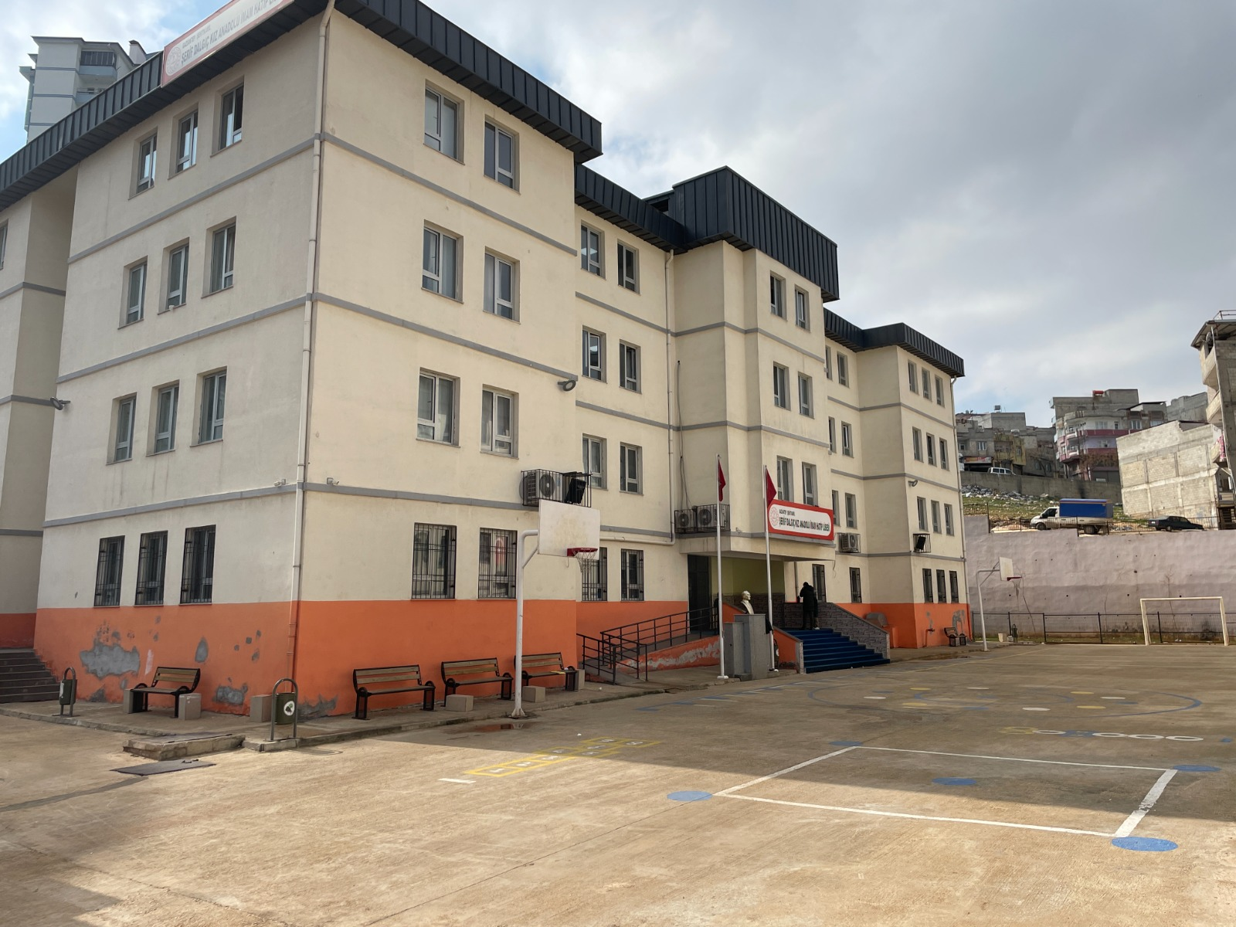

Okulun Mevcut Durumu: Temel İstatistikler

Okul Künyesi
Okulumuzun temel girdilerine ilişkin bilgiler altta yer alan okul künyesine ilişkin tabloda yer almaktadır.

Temel Bilgiler Tablosu- Okul Künyesi
İli: GAZİANTEP |  |  |  | İlçesi: ŞEHİTKAMİL
Adres: | ONAT KUTLAR MAH. 55008 SK. NO 14 İÇ KAPI NO 1 ŞEHİTKAMİL / GAZİANTEP |  |  | Coğrafi Konum (link)*: |  | 43656155
Telefon Numarası: | (342) 503 6994 |  |  | Faks Numarası: |  | YOK
e- Posta Adresi: | 774290@meb.k12.tr |  |  | Web sayfası adresi: |  | https://serifdalgickizaihl.meb.k12.tr
Kurum Kodu: | 774290 |  |  | Öğretim Şekli: |  | TAM GÜN (Tam Gün/İkili Eğitim)
Okulun Hizmete Giriş Tarihi : 2021 |  |  |  | Toplam Çalışan Sayısı * |  | 38
Öğrenci Sayısı: | Kız | 316 |  | Öğretmen Sayısı | Kadın | 22
Öğrenci Sayısı: | Erkek | 190 |  | Öğretmen Sayısı | Erkek | 12
Öğrenci Sayısı: | Toplam | 506 |  | Öğretmen Sayısı | Toplam | 34
Derslik Başına Düşen Öğrenci Sayısı |  |  | :26 | Şube Başına Düşen Öğrenci Sayısı |  |  | :26
Öğretmen Başına Düşen Öğrenci Sayısı |  |  | :17 | Şube Başına 30’dan Fazla Öğrencisi Olan Şube Sayısı |  |  | :0
Öğrenci Başına Düşen Toplam Gider Miktarı* |  |  | - | Öğretmenlerin Kurumdaki Ortalama Görev Süresi |  |  | 3

Çalışan Bilgileri
Okulumuzun çalışanlarına ilişkin bilgiler altta yer alan tabloda belirtilmiştir.
Çalışan Bilgileri Tablosu*
Unvan* | Erkek | Kadın | Toplam
Okul Müdürü ve Müdür Yardımcısı | 3 | 0 | 3
Sınıf Öğretmeni | 0 | 2 | 2
Branş Öğretmeni | 8 | 19 | 27
Rehber Öğretmen | 1 | 1 | 2
İdari Personel | 0 | 0 | 0
Yardımcı Personel | 0 | 4 | 4
Güvenlik Personeli | 0 | 0 | 0
Toplam Çalışan Sayıları | 12 | 26 | 38

Okulumuz Bina ve Alanları
Okulumuzun binası ile açık ve kapalı alanlarına ilişkin temel bilgiler altta yer almaktadır.

Okul Yerleşkesine İlişkin Bilgiler
Okul Bölümleri * |  | Özel Alanlar | Var | Yok
Okul Kat Sayısı | 4 | Çok Amaçlı Salon | VAR
Derslik Sayısı | 22 | Çok Amaçlı Saha |  | YOK
Derslik Alanları (m2) | 45 | Kütüphane | VAR
Kullanılan Derslik Sayısı | 19 | Fen Laboratuvarı | VAR
Şube Sayısı | 19 | Bilgisayar Laboratuvarı |  | YOK
İdari Odaların Alanı (m2) | 18 | İş Atölyesi |  | YOK
Öğretmenler Odası (m2) | 45 | Beceri Atölyesi |  | YOK
Okul Oturum Alanı (m2) | 1650 | Pansiyon |  | YOK
Okul Bahçesi (Açık Alan)(m2) | 1000
Okul Kapalı Alan (m2) | 0
Sanatsal, bilimsel ve sportif amaçlı toplam alan (m²) | 0
Kantin (m2) | 98
Tuvalet Sayısı | 10
Diğer (………….) | 0

Sınıf ve Öğrenci Bilgileri
Okulumuzda yer alan sınıfların öğrenci sayıları alttaki tabloda verilmiştir.

SINIFI | Kız | Erkek | Toplam | SINIFI | Kız | Erkek | Toplam
ANASINIFI A | 15 | 11 | 26 | 5/A | 29 | 4 | 33
ANASINIFI B | 12 | 12 | 24 | 5/B | 33 | 5 | 38
6/A | 37 | 0 | 37 | 7/B | 26 | 2 | 28
6/B | 43 | 0 | 43 | 7/C | 0 | 24 | 24
6/C | 0 | 31 | 31 | 7/D | 1 | 24 | 25
6/D | 1 | 28 | 29 | 8/A | 11 | 6 | 17
7/A | 23 | 0 | 23 | 8/B | 19 | 0 | 19
9/A | 22 | 0 | 22 | 8/C | 23 | 0 | 23
9/B | 20 | 0 | 20 | 8/D | 20 | 0 | 20
9/C | 24 | 0 | 24
*Sınıf sayısına göre istenildiği kadar satır eklenebilir.

Donanım ve Teknolojik Kaynaklarımız
Teknolojik kaynaklar başta olmak üzere okulumuzda bulunan çalışır durumdaki donanım malzemesine ilişkin bilgiye alttaki tabloda yer verilmiştir.
Teknolojik Kaynaklar Tablosu
Akıllı Tahta Sayısı | 19 | TV Sayısı | 1
Masaüstü Bilgisayar Sayısı | 5 | Yazıcı Sayısı | 2
Taşınabilir Bilgisayar Sayısı | 0 | Fotokopi Makinası Sayısı | 2
Projeksiyon Sayısı | 0 | İnternet Bağlantı Hızı

Gelir ve Gider Bilgisi
Okulumuzun genel bütçe ödenekleri, okul aile birliği gelirleri ve diğer katkılarda dâhil olmak üzere gelir ve giderlerine ilişkin son iki yıl gerçekleşme bilgileri alttaki tabloda verilmiştir.

Yıllar | Gelir Miktarı | Gider Miktarı
2022 | 20270 | 19270
2023 | 55500 | 18000+37500

PAYDAŞ ANALİZİ
Kurumumuzun temel paydaşları öğrenci, veli ve öğretmen olmakla birlikte eğitimin dışsal etkisi nedeniyle okul çevresinde etkileşim içinde olunan geniş bir paydaş kitlesi bulunmaktadır. Paydaşlarımızın görüşleri anket, toplantı, dilek ve istek kutuları, elektronik ortamda iletilen önerilerde dâhil olmak üzere çeşitli yöntemlerle sürekli olarak alınmaktadır.
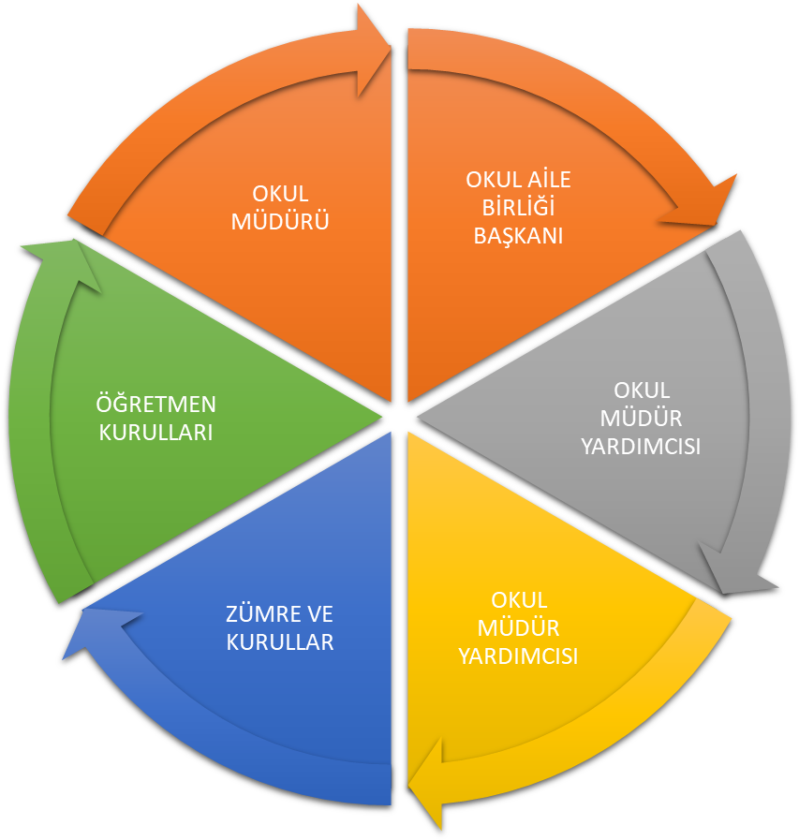

Paydaş anketlerine ilişkin ortaya çıkan temel sonuçlara altta yer verilmiştir * :

Öğrenci Anketi Sonuçları:
………
………

Öğretmen Anketi Sonuçları:
…….
…….

Veli Anketi Sonuçları:
……
…..

GZFT (Güçlü, Zayıf, Fırsat, Tehdit) Analizi *
Okulumuzun temel istatistiklerinde verilen okul künyesi, çalışan bilgileri, bina bilgileri, teknolojik kaynak bilgileri ve gelir gider bilgileri ile paydaş anketleri sonucunda ortaya çıkan sorun ve gelişime açık alanlar iç ve dış faktör olarak değerlendirilerek GZFT tablosunda belirtilmiştir. Dolayısıyla olguyu belirten istatistikler ile algıyı ölçen anketlerden çıkan sonuçlar tek bir analizde birleştirilmiştir.
Kurumun güçlü ve zayıf yönleri donanım, malzeme, çalışan, iş yapma becerisi, kurumsal iletişim gibi çok çeşitli alanlarda kendisinden kaynaklı olan güçlülükleri ve zayıflıkları ifade etmektedir ve ayrımda temel olarak okul müdürü/müdürlüğü kapsamından bakılarak iç faktör ve dış faktör ayrımı yapılmıştır.

İçsel Faktörler *
Güçlü Yönler
Öğrenciler | 1.Öğrenci sayısının sınıflarda dengeli dağılımı
Çalışanlar | 1. Güçlü ve deneyimli öğretmen kadrosu  2. Çalışanlarımızın uyumlu ve iş birliği içinde çalışma ve kurum kültürüne sahip olması  3. Öğretmen yönetici iş birliğinin güçlü olması
Veliler | 1.Okul Aile İşbirliğine önem veren velilerimizin olması  2.Veli iletişiminin güçlü olması  3.Okul Aile Birliğinin aktif çalışması
Bina ve Yerleşke | 1. Konum olarak merkezi bir yerleşim yerinde olması  2. Okul fiziki yapısının iyi durumda olması  3. Okula ulaşımın kolay olması  4.Okula yakın bir hastanenin bulunması
Donanım | 1.ADSL bağlantısının olması  2.Güvenlik kameralarının olması
Bütçe | 1.Okul bütçesinin var olması
Yönetim Süreçleri | 1. Yönetim kadrosunun kadrolu yöneticilerden oluşması  2. Şeffaf, paylaşımcı, değişime açık bir yönetim anlayışının bulunması  3.Komisyonların etkin çalışması  4.Yeniliklerin okul yönetimi ve öğretmenler tarafından takip edilerek uygulanması
İletişim Süreçleri | 1. Dış paydaşlara yakın bir konumda bulunması  2. Okulun diğer okul ve kurumlarla işbirliği içinde olması  3.Okul yönetici ve öğretmenlerinin ihtiyaç duyduğunda İlçe Milli Eğitim Müdürlüğü yöneticilerine ulaşabilmesi  4.Okul Aile Birliğinin iş birliğine açık olması  5.STK ve yerel yönetimlerle işbirliği içinde olunması  6. Üniversite ile işbirliğinde olunması
Diğer | 1. Rehberlik normunun yeniden verilmesiyle rehberlik servisinin aktif çalışmaya başlaması  2. Temizlik ve hijyene dikkat edilmesi

Zayıf Yönler
Öğrenciler | 1.Öğrenciler arası sosyal - kültürel ve sosyal-ekonomik farklılıklar  2.Öğrencilerin şiddet içeren yayınlar izlemesi  3.Teknolojik aletlere bağımlılığın artışı
Çalışanlar | 1.Bireysel performansların takdir ve ödüllendirmelerinin okul dışı üst yönetimleri tarafından yapılamaması
Veliler | 1.Çevrenin ve ailelerin okuldan yüksek beklentileri  2.Parçalanmış ailelere mensup öğrenci sayısının fazlalığı
Bina ve Yerleşke | 1. Okulun cadde üzerinde bulunmasından kaynaklanan güvenlik sorunu  2. Okul binasının farklı etkinlikler yapmak için uygun olmaması
Donanım | 1. Okulda bir spor salonunun olmaması  2.Destek eğitim odalarının olmaması
Bütçe | 1.Sosyal etkinliklerin çeşitlendirilebilmesi için yeterli kaynağın olmaması
Yönetim Süreçleri | 1.Personel verimliliğinin arttırılması
Diğer

Dışsal Faktörler
Fırsatlar

Politik | Siyasi erkin, bazı bölgelerdeki eğitim ve öğretime erişim hususunda yaşanan sıkıntıların çözümünde olumlu katkı sağlaması
Ekonomik | Eğitim öğretim ortamları ile hizmet birimlerinin fiziki yapısının geliştirilmesini ve eğitim yatırımların artmasının sağlaması
Sosyolojik | Kitlesel göç ile gelen bireylerin topluma uyumunu kolaylaştıran sosyal yapı
Teknolojik | Teknoloji aracılığıyla eğitim öğretim faaliyetlerinde ihtiyaca göre altyapı, sistem ve donanımların geliştirilmesi ve kullanılması ile öğrenme süreçlerinde dijital içerik ve beceri destekli dönüşüm imkânlarına sahip olunması
Mevzuat-Yasal | Bakanlığın mevzuat çalışmalarında yeni sisteme uyum sağlamada yasal dayanaklara sahip olması
Ekolojik | Çevre duyarlılığı olan kuramların MEB ile iş birliği yapması, uygulanan müfredatta çevreye yönelik tema ve kazanımların bulunması
Tehditler
Politik | Eğitim politikalarına ilişkin net bir uzlaşı olmaması
Ekonomik | Eğitim kaynaklarının kullanımının etkili ve etkin planlanamaması, diğer kurumlar ve sivil toplumun eğitime finansal katkısının yetersizliği, bölgeler arası ekonomik gelişmişlik farklılığı
Sosyolojik | Kamuoyunun eğitim öğretimin kalitesine ilişkin beklenti ve algısının farklı olması
Teknolojik | Hızlı ve değişken teknolojik gelişmelere zamanında ayak uydurulmanın zorluğu, öğretmenler ile öğrencilerin teknolojik cihazları kullanma becerisinin istenilen düzeyde olmaması, öğretmen ve öğrencilerin okul dışında teknolojik araçlara erişiminin yetersizliği
Mevzuat-Yasal | Değişen mevzuatı uyumlaştırmak için sürenin sınırlı oluşu
Ekolojik | Toplumun çevresel risk faktörleri konusunda kısmi duyarsızlığı, çevre farkındalığının azlığı

Gelişim ve Sorun Alanları
Gelişim ve sorun alanları analizi ile GZFT analizi sonucunda ortaya çıkan sonuçların planın geleceğe yönelim bölümü ile ilişkilendirilmesi ve buradan hareketle hedef, gösterge ve eylemlerin belirlenmesi sağlanmaktadır.
Gelişim ve sorun alanları ayrımında eğitim ve öğretim faaliyetlerine ilişkin üç temel tema olan Eğitime Erişim, Eğitimde Kalite ve kurumsal Kapasite kullanılmıştır. Eğitime erişim, öğrencinin eğitim faaliyetine erişmesi ve tamamlamasına ilişkin süreçleri; Eğitimde kalite, öğrencinin akademik başarısı, sosyal ve bilişsel gelişimi ve istihdamı da dâhil olmak üzere eğitim ve öğretim sürecinin hayata hazırlama evresini; Kurumsal kapasite ise kurumsal yapı, kurum kültürü, donanım, bina gibi eğitim ve öğretim sürecine destek mahiyetinde olan kapasiteyi belirtmektedir.

Eğitime Erişim | Eğitimde Kalite | Kurumsal Kapasite
Okullaşma Oranı | Akademik Başarı | Kurumsal İletişim
Okula Devam/ Devamsızlık | Sosyal, Kültürel ve Fiziksel Gelişim | Kurumsal Yönetim
Okula Uyum, Oryantasyon | Sınıf Tekrarı | Bina ve Yerleşke
Özel Eğitime İhtiyaç Duyan Bireyler | İstihdam Edilebilirlik ve Yönlendirme | Donanım
Yabancı Öğrenciler | Öğretim Yöntemleri | Temizlik, Hijyen
Hayatboyu Öğrenme | Ders araç gereçleri | İş Güvenliği, Okul Güvenliği
 |  | Taşıma ve servis

Gelişim ve sorun alanlarına ilişkin GZFT analizinden yola çıkılarak saptamalar yapılırken yukarıdaki tabloda yer alan ayrımda belirtilen temel sorun alanlarına dikkat edilmesi gerekmektedir.

Gelişim ve Sorun Alanlarımız
1.TEMA: EĞİTİM VE ÖĞRETİME ERİŞİM
1 | Devam devamsızlık
2 | Özel eğitime ihtiyaç duyan bireylerin uygun eğitime erişimi
3 | Yabancı uyruklu öğrencilerin eğitimi
4 | Sınıf tekrarı ve eğitim öğretim süreçlerini tamamlama
5 | Oryantasyon çalışmalarının çeşitlendirilmesi

2.TEMA: EĞİTİM VE ÖĞRETİMDE KALİTE
1 | Öğrencilerin akademik başarı düzeylerinin geliştirilmesi
2 | Öğrencilerin bireysel gelişimlerine yönelik faaliyetlerin arttırılması
3 | Eğitim-öğretim sürecinde sanatsal, sportif ve kültürel faaliyet türlerinin çoğaltılması
4 | Kurumsal aidiyet duygusunun geliştirilmesi
5 | Eğitimde bilgi ve iletişim teknolojilerinin kullanımı
6 | Destekleme ve yetişme kursları
7 | Öğretmenlere yönelik hizmet içi eğitimler
8 | Eğitimi destekleyecek ve geliştirecek projeler geliştirme

3.TEMA: KURUMSAL KAPASİTE
1 | İnsan kaynaklarının genel ve mesleki yetkinliklerinin hizmet içi eğitim yoluyla geliştirilmesi
2 | Demokratik yönetim anlayışının geliştirilmesi
3 | Okulun fiziki ve mali kaynaklarının gelişiminin sağlanması
4 | İç ve dış paydaşlar arasında istenilen iletişimin azami ölçüde sağlanması
5 | Projelerin etkililiği ve proje çıktıların sürdürülebilirliğinin sağlanması
6 | İş güvenliği ve sivil savunma bilincinin oluşturulması
7 | Kültürel, sosyal ve sportif alanlar

BÖLÜM III: MİSYON, VİZYON VE TEMEL DEĞERLER
Okul Müdürlüğümüzün Misyon, vizyon, temel ilke ve değerlerinin oluşturulması kapsamında öğretmenlerimiz, öğrencilerimiz, velilerimiz, çalışanlarımız ve diğer paydaşlarımızdan alınan görüşler, sonucunda stratejik plan hazırlama ekibi tarafından oluşturulan Misyon, Vizyon, Temel Değerler; Okulumuz üst kurulana sunulmuş ve üst kurul tarafından onaylanmıştır.

MİSYONUMUZ
Bilgi çağının eğitim stratejileri, teknoloji ve yöntemlerini kullanarak geleceğe yön veren mutlu, üretken ulusal ve evrensel değerlere bağlı bireyler yetiştirmek için modern eğitim yaklaşımlarına göre şekillenen örnek bir eğitim - öğretim ortamı sunmaktır.

VİZYONUMUZ
Çağdaş öğretim yaklaşımıyla eğitimde markalaşan ve geleceğe yön veren kurum olmak.

TEMEL DEĞERLERİMİZ
Demokrasi kültürüne sahip olmak
Milli ve manevi değerlere bağlı kalmak
Türkçeyi doğru ve etkili kullanmak
Çalışanlara değer vermek, eşit fırsat tanımak
Açık ve dürüst iletişim
Karar almada şeffaflık ve hesap verebilirlik
Herkese katma değer üretme fırsatı vermek
Problemin değil, çözümün parçası olmaya çalışmak
Bireysel farklılıklara saygılı olmak
Güvenilir, saygın, hoşgörülü ve adil olmak
Üretken, sorgulayan, ilkeli vatandaş olmak
Doğaya saygılı olmak

BÖLÜM IV: AMAÇ, HEDEF VE EYLEMLER

TEMA I: EĞİTİM VE ÖĞRETİME ERİŞİM
Stratejik Amaç 1: Mahallemizde yer alan bütün lise ortaokul kademesindeki öğrencilerin okullaşma oranlarını artıran, uyum ve devamsızlık sorunlarını gideren, onlara katılım ve tamamlama imkânı sunan etkin bir eğitim ve öğretime erişim süreci hâkim kılınacaktır.
Stratejik Hedef 1.1: Kayıt bölgemizde yer alan lise kademesindeki öğrencilerin okullaşma oranları artırılacak, uyum, devamsızlık, katılım ve tamamlama sorunları giderilecektir.

Performans Göstergeleri
No | PERFORMANS  GÖSTERGESİ |  | Mevcut |  | HEDEF
No |  |  | 2023 | 2024 |  | 2025 | 2026 | 2027 | 2028
PG.1.1.1 | Okullaşma oranı | Kayıt bölgesindeki öğrencilerden okula kayıt yaptıranların oranı | 50 | 55 |  | 60 | 65 | 70 | 75
PG.1.1.1 | Okullaşma oranı | 14-17 yaş kayıt bölgesi kız çocuklarının okullaşma oranı | 80 | 85 |  | 90 | 90 | 90 | 90
PG.1.1.1 | Okullaşma oranı | 14-17 yaş kayıt bölgesi okullaşma oranı | 70 | 75 |  | 80 | 80 | 85 | 80
PG.1.1.2 | Okula yeni başlayan öğrencilerden uyum eğitimine katılanların oranı (%) |  | 60 | 60 |  | 65 | 70 | 70 | 75
*PG.1.1.3 | Bir eğitim ve öğretim döneminde 20 gün ve üzeri devamsızlık yapan öğrenci oranı % | 9. Sınıf | 5 |  | 5 | 5 | 5 | 5 | 4
*PG.1.1.3 |  | 10. Sınıf
*PG.1.1.3 |  | 11. Sınıf
*PG.1.1.3 |  | 12. Sınıf
*PG.1.1.3 |  | Toplam (Genel)
*PG.1.1.3 |  | Yabancı öğrenci oranı
PG.1.1.4. | Okulun engelli bireylerin kullanımına uygunluğu  (Evet:1 – Hayır:0) |  | 0 | 0 |  | 0 | 0 | 0 | 0
PG.1.1.5. | Ders dışı faaliyetlere katılım oranı % | Öğrencilerin hayat boyu öğrenme kapsamında açılan kurslara katılım oranı | 00 | 0 |  | 0 | 0 | 0 | 0
PG.1.1.5. | Ders dışı faaliyetlere katılım oranı % | Öğrencilerin hayat boyu öğrenme kapsamında açılan kursları tamamlama oranı | 0 | 0 |  | 0 | 0 | 0 | 0
PG.1.1.5. | Ders dışı faaliyetlere katılım oranı % | Okul kayıt bölgesinde okul ve mahalle spor kulüplerinden yararlanan öğrenci oranı | 0 | 0 |  | 0 | 0 | 0 | 0
PG.1.1.6. | Toplumsal Sorumluluk ve gönüllülük programlarına katılan öğrenci oranı % |  | 1 | 1 |  | 1 | 1 | 1 | 1
PG.1.1.7. | Örgün eğitim dışına çıkan öğrenci sayısı |  | 0 | 0 |  | 0 | 0 | 0 | 0
PG. 1.1.8. | Okulumuza kayıt olan öğrencilerin okulumuzu tamamlama oranı (%) |  | 70 | 75 |  | 80 | 85 | 90 | 95

*Din eğitimi, genel ortaöğretim ve özel ortaöğretim özne cümlesini kendi okul türüne göre düzenleyeceklerdir. Örneğin; “Din öğretiminde 20 gün ve üzeri devamsız öğrenci oranı”.
Eylemler*
No | Eylem İfadesi | Eylem Sorumlusu | Eylem Tarihi
1.1.1. | Mahallemizde yer alan öğrencilerin tespiti çalışması yapılacaktır. | Okul Stratejik Plan  Ekibi | 01 Eylül-01  Haziran
1.1.2 | Devamsızlık yapan öğrencilerin tespiti ve erken uyarı sistemi için çalışmalar yapılacaktır. | Müdür Yardımcısı | 01 Eylül-01  Haziran
1.1.3 | Devamsızlık yapan öğrencilerin velileri ile özel toplantı ve görüşmeler yapılacaktır. | Rehberlik Servisi | 01 Eylül-01  Haziran
1.1.4 | Okulun engelli bireylerin kullanımının kolaylaştırılması için rampa, asansör/lift eksiklikleri tamamlanacaktır. | Rehberlik Servisi | 01 Eylül-01  Haziran
1.1.5 | Halk Eğitimi Merkezleriyle işbirliği içerisinde kurslar tanıtılacak ve öğrenciler teşvik edilecektir. | Okul Stratejik Plan  Ekibi | 01 Eylül-01  Haziran
1.1.6 | 9. sınıf öğrencileri için öğrenci ve veli uyum program çalışmaları yapılacaktır. | Okul Stratejik Plan  Ekibi | 01 Eylül-01  Haziran
1.1.7 | Okul paydaşları ile işbirliğine gidilerek öğrencilerin spor faaliyetlerine yönlendirilmesi teşvik edilecektir. | Rehberlik Servisi | 01 Eylül-01  Haziran
1.1.8 | Toplumsal Sorumluluk ve gönüllülük programlarına öğrencilerin katılımı teşvik edilecektir. | Müdür Yardımcısı | 01 Eylül-01  Haziran
1.1.9 | Özellikle devamsızlık yapan öğrencilere yönelik veli ziyaretleri gerçekleştirilecektir. | Okul Stratejik Plan  Ekibi | 01 Eylül-01  Haziran
1.1.10 | Nakil dışında kalan öğrencilerin, okulumuzu tamamlamalarını sağlamak için gerekli tedbirler alınacaktır. | Müdür Yardımcısı | 01 Eylül-01  Haziran

TEMA II: EĞİTİM VE ÖĞRETİMDE KALİTENİN ARTIRILMASI
Bu tema altında akademik başarı, sınav kaygıları, sınıfta kalma, ders başarıları ve kazanımları, disiplin sorunları, öğrencilerin bilimsel, sanatsal, kültürel ve sportif faaliyetleri yer almaktadır.
Stratejik Amaç 2: Öğrencilerimizin gelişen dünyaya uyum sağlayacak şekilde donanımlı bireyler olabilmesi için eğitim ve öğretimde kalite artırılacaktır.
Stratejik Hedef 2.1: Öğrenme kazanımlarını takip eden ve başta veli, okul ve çocuğun yakın çevresi olmak üzere tüm paydaşları sürece dâhil eden bir yönetim anlayışı ile öğrencilerimizin akademik başarıları artırılacaktır.

Performans Göstergeleri
No | PERFORMANS  GÖSTERGESİ |  | Mevcut | HEDEF
No |  |  | 2023 | 2024 | 2025 | 2026 | 2027 | 2028
PG.2.1.1 | Yılsonu başarı puanı ortalamaları | Hazırlık sınıfı yılsonu başarı ortalamaları  (Tüm dersler)-Varsa | 0 | 0 | 0 | 0 | 0 | 0
PG.2.1.1 | Yılsonu başarı puanı ortalamaları | 9.Sınıf yılsonu başarı puanı ortalamaları(Tüm dersler) | 48 | 50 | 55 | 60 | 65 | 70
PG.2.1.1 | Yılsonu başarı puanı ortalamaları | 10. Sınıf yılsonu başarı puanı ortalamaları(Tüm dersler)
PG.2.1.1 | Yılsonu başarı puanı ortalamaları | 11. Sınıf yılsonu başarı puanı ortalamaları(Tüm dersler
PG.2.1.1 | Yılsonu başarı puanı ortalamaları | 12. Sınıf yılsonu başarı puanı ortalamaları(Tüm dersler)
PG.2.1.2 | DYK ile ilgili göstergeler | Açılan destekleyici eğitim kurs (DYK) sayısı (Ders Sayısı) | 0 | 0 | 0 | 0 | 0 | 0
PG.2.1.2 | DYK ile ilgili göstergeler | Açılan destekleyici kurslara katılan (DYK) öğrenci oranı | 0 | 0 | 0 | 0 | 0 | 0
PG.2.1.3 | Ödül/ceza göstergeleri | Teşekkür-Takdir alan öğrenci oranı (Yılsonu) | 40 | 45 | 50 | 55 | 55 | 60
PG.2.1.3 | Ödül/ceza göstergeleri | Disiplin cezası alan öğrenci oranı | 0 | 0 | 0 | 0 | 0 | 0
PG.2.1.4 | Okulun merkezi sınav net ortalaması  (TYT) | Matematik | 3 | 4 | 4 | 5 | 6 | 7
PG.2.1.4 | Okulun merkezi sınav net ortalaması  (TYT) | Türkçe | 9 | 10 | 11 | 12 | 13 | 14
PG.2.1.4 | Okulun merkezi sınav net ortalaması  (TYT) | Sosyal Bilimler | 5 | 6 | 7 | 8 | 8 | 9
PG.2.1.4 | Okulun merkezi sınav net ortalaması  (TYT) | Fen Bilimleri | 4 | 5 | 6 | 7 | 8 | 9
PG.2.1.5 | Okulun üst öğrenime giriş sınavı net ortalaması  (AYT) | Matematik | 0 | 0 | 0 | 0 | 0 | 0
PG.2.1.5 | Okulun üst öğrenime giriş sınavı net ortalaması  (AYT) | Türk Dili ve Edebiyatı | 0 | 0 | 0 | 0 | 0 | 0
PG.2.1.5 | Okulun üst öğrenime giriş sınavı net ortalaması  (AYT) | Fizik | 0 | 0 | 0 | 0 | 0 | 0
PG.2.1.5 | Okulun üst öğrenime giriş sınavı net ortalaması  (AYT) | Kimya | 0 | 0 | 0 | 0 | 0 | 0
PG.2.1.5 | Okulun üst öğrenime giriş sınavı net ortalaması  (AYT) | Biyoloji | 0 | 0 | 0 | 0 | 0 | 0
PG.2.1.5 | Okulun üst öğrenime giriş sınavı net ortalaması  (AYT) | Coğrafya | 0 | 0 | 0 | 0 | 0 | 0
PG.2.1.5 | Okulun üst öğrenime giriş sınavı net ortalaması  (AYT) | Tarih | 0 | 0 | 0 | 0 | 0 | 0
PG.2.1.5 | Okulun üst öğrenime giriş sınavı net ortalaması  (AYT) | Felsefe grubu | 0 | 0 | 0 | 0 | 0 | 0
PG.2.1.5 | Okulun üst öğrenime giriş sınavı net ortalaması  (AYT) | Din Kültürü ve Ahlak Bilgisi | 0 | 0 | 0 | 0 | 0 | 0
PG.2.1.5 | Yabancı dil dersi yılsonu puan ortalaması |  | 30 | 35 | 40 | 45 | 50 | 55
PG.2.1.6 | Matematik dersi yılsonu puan ortalaması |  | 25 | 30 | 35 | 40 | 45 | 50
PG.2.1.7 | Türk Dili ve Edebiyatı yılsonu puan ortalaması |  | 55 | 60 | 65 | 70 | 70 | 75
PG.2.1.8 | Öğrenci başına okunan kitap sayısı |  | 2 | 3 | 4 | 5 | 6 | 47

*Eylemler
No | Eylem İfadesi | Eylem Sorumlusu | Eylem Tarihi
2.1.1. | Öğrencilerin ilgi ve ihtiyaçlarına göre ders materyallerinin geliştirilmesi ve kullanılması sağlanacaktır. | Okul Stratejik Plan  Ekibi | 01 Eylül-01  Haziran
2.1.2 | Yazılı soruları, öğrencilerin analiz ve sentez becerisini geliştirecek nitelikte olacaktır. | Müdür Yardımcısı | 01 Eylül-01  Haziran
2.1.3 | Öğretmenler kurulunda her branşta TYT-AYT net sayısı için yıllık sayısal hedefler konulacak ve uygulanacaktır. | Rehberlik Servisi | 01 Eylül-01  Haziran
2.1.4 | Öğretmenlerimizin hizmet içi eğitim programlarına katılması teşvik edilecektir. | Okul Stratejik Plan  Ekibi | 01 Eylül-01  Haziran
2.1.5 | Ders başarısı düşük olan öğrencilerin Rehberlik Servisi ile görüşmesi sağlanacaktır. | Müdür Yardımcısı | 01 Eylül-01  Haziran
2.1.6 | Okulda her sınıf düzeyinde ortak sınavlar yapılacaktır. | Okul Stratejik Plan  Ekibi | 01 Eylül-01  Haziran
2.1.7 | ÖDM’nin yaptığı sınavların sonuçlarının zümre düzeyinde değerlendirilmesi sağlanacaktır. | Müdür Yardımcısı | 01 Eylül-01  Haziran
2.1.8 | Okul bünyesinde açılan DYK kurslarının etkililiği takip edilecektir. | Rehberlik Servisi | 01 Eylül-01  Haziran
2.1.9 | Yabancı dil eğitiminde öğrenci nitelik ve yeterliliklerinin yükseltilmesi için faaliyetler yapılacaktır. | Okul Stratejik Plan  Ekibi | 01 Eylül-01  Haziran
2.1.10 | Matematik eğitiminde öğrenci nitelik ve yeterliliklerinin yükseltilmesi için faaliyetler yapılacaktır. | Okul Stratejik Plan  Ekibi | 01 Eylül-01  Haziran
2.1.11 | Türk Dili ve Edebiyatı eğitiminde öğrenci nitelik ve yeterliliklerinin yükseltilmesi için faaliyetler yapılacaktır. | Müdür Yardımcısı | 01 Eylül-01  Haziran
2.1.12 | Öğrenci başına okunan kitap sayısının arttırılması için kitap okumayı teşvik edici faaliyetler yapılacaktır. | Rehberlik Servisi | 01 Eylül-01  Haziran
*Çoğaltılabilir…

Stratejik Hedef 2.2: Öğrencilerimizin bilimsel, kültürel, sanatsal, sportif ve toplum hizmeti alanlarında etkinliklere katılımı artırılacak, yetenek ve becerileri geliştirilecektir.
Sosyal faaliyetlere etkin katılım altında: sanatsal, kültürel, bilimsel ve sportif faaliyetlerin sayısı, katılım oranları, bu faaliyetler için ayrılan alanlar, ders dışı etkinliklere katılım takibi vb ele alınacaktır.)

Performans Göstergeleri
No | PERFORMANS  GÖSTERGESİ |  | Mevcut | HEDEF
No |  |  | 2023 | 2024 | 2025 |  | 2026 |  | 2027 |  | 2028
*PG.2.2.1 | Okulda gerçekleştirilen projesi sayısı |  | 10 | 15 | 20 |  | 25 |  | 30 |  | 35
*PG.2.2.2 | Ödül alan proje sayısı |  | 0 | 0 | 0 |  | 0 |  | 0 |  | 0
PG.2.2.3 | Uluslararası projelere katılan öğrenci sayısı |  | 0 | 0 | 0 |  | 0 |  | 0 |  | 0
PG.2.2.4 | Uluslararası projelere katılan öğretmen sayısı |  | 0 | 0 | 0 |  | 0 |  | 0 |  | 0
PG.2.2.5 | Rehberlik Servisinde öğrencilerle yapılan görüşme sayısı |  | 50 | 55 | 60 |  | 65 |  | 70 |  | 75
PG.2.2.6 | Rehberlik Servisinde velilerle yapılan görüşme sayısı |  | 55 | 60 | 65 |  | 70 |  | 75 |  | 80
PG.2.2.7 | Rehberlik Servisinde öğretmenlere verilen müşavirlik hizmeti sayısı |  | 2 | 3 | 4 |  | 5 |  | 6 |  | 7
PG.2.2.8 | Meslekler ve üniversite tanıtımına yönelik etkinlik sayısı (Üniversite gezileri, seminer, toplantı vs gibi) |  | 1 | 2 | 3 |  | 4 |  | 5 |  | 6
PG.2.2.9 | Meslekler ve üniversite tanıtımına katılan öğrenci oranı (Üniversite gezileri, seminer, toplantı vs gibi) |  | 1 | 2 | 3 |  | 4 |  | 5 |  | 6
PG.2.2.10 | Sınıf- Veli-Okul Aile Birliği, toplantı sayısı |  | 1 | 1 | 1 |  | 1 |  | 1 |  | 1
PG.2.2.11 | Sınıf- Veli-Okul Aile Birliği, toplantılarına katılan veli oranı |  | 25 | 30 | 35 |  | 40 |  | 45 |  | 45
PG.2.2.12 | Rehberlik Servisinin düzenlediği gezi, konferans, panel ve seminer sayısı |  | 1 | 1 | 1 |  | 1 |  | 1 |  | 1
PG.2.2.13 | Rehberlik Servisinin düzenlediği gezi, konferans, panel ve seminere katılan öğrenci oranı |  | 25 | 30 | 30 |  | 30 |  | 25 |  | 30
PG.2.2.14 | Sanatsal, bilimsel, kültürel ve sportif alanlarda en az bir faaliyete katılım | Bilimsel faaliyete katılan öğrenci oranı | 5 | 6 |  | 7 |  | 8 | 9 | 10
PG.2.2.14 |  | Kültürel faaliyete katılan öğrenci oranı | 5 | 6 |  | 7 |  | 8 | 9 | 10
PG.2.2.14 |  | Sanatsal faaliyete katılan öğrenci oranı | 5 | 6 |  | 7 |  | 8 | 9 | 10
PG.2.2.14 |  | Sportif faaliyete katılan öğrenci oranı | 10 | 15 |  | 20 |  | 25 | 30 | 30
PG.2.2.14 |  | Spor lisansı olan öğrenci oranı | 1 | 2 |  | 3 |  | 4 | 5 | 6
PG.2.2.15 | Kütüphaneden yararlanan öğrenci oranı |  | 30 | 35 | 40 |  | 45 |  | 50 |  | 55
PG.2.2.16 | Okulun katıldığı sosyal sorumluluk çalışma sayısı |  | 1 | 2 | 3 |  | 4 |  | 5 |  | 6
PG.2.2.17 | Sosyal sorumluluk projelerine katılan öğrenci oranı |  | 5 | 10 | 10 |  | 15 |  | 20 |  | 25
PG.2.1.18 | Tasarım beceri atölyesinden yararlanan öğrenci sayısı |  | 00 | 0 | 0 |  | 0 |  | 0 |  | 0
PG 2.1.19 | Geri dönüşüme gönderilen atık miktarı (Kilogram) |  | 100 | 100 | 150 |  | 200 |  | 250 |  | 300

Eylemler
No | Eylem İfadesi | Eylem Sorumlusu |  | Eylem Tarihi
2.2.1. | Üniversite işbirlikleri kurulacaktır. | Okul Stratejik Plan  Ekibi |  | 01 Eylül-01  Haziran
2.2.2 | Okulda proje sergileri gerçekleştirilecektir. | Müdür Yardımcısı |  | 01 Eylül-01  Haziran
2.2.3 | İl/İlçe ve Ülke çapında proje yarışmalarına katılım teşvik edilecektir. | Rehberlik Servisi |  | 01 Eylül-01  Haziran
2.2.4 | Öğrenci ve öğretmenlerin proje hazırlama eğitimleri almaları desteklenecektir. | Okul Stratejik Plan  Ekibi |  | 01 Eylül-01  Haziran
2.2.5 | Rehberlik Servisinin çalışmaları hakkında öğrenci ve veliler bilgilendirilecektir. | Müdür Yardımcısı |  | 01 Eylül-01  Haziran
2.2.6 | Rehberlik çalışmaları ile ilgili konularda konferans, panel ve seminer düzenlenecektir. | Rehberlik Servisi |  | 01 Eylül-01  Haziran
2.2.7 | Öğretmenlerin rehberlik servisinden müşavirlik hizmeti alması teşvik edilecektir. | Okul Stratejik Plan  Ekibi |  | 01 Eylül-01  Haziran
2.2.8 | Veli-öğrenci-öğretmen işbirliğini güçlendirmek için sınıf veli toplantıları düzenlenecektir. | Müdür Yardımcısı |  | 01 Eylül-01  Haziran
2.2.9 | Öğrencilerin başarısını artırmak, bilimsel, sosyal, sportif ve kültürel faaliyetlerini gerçekleştirmeleri için ilgili paydaşlarla işbirliği çalışmaları yapılacaktır. | Rehberlik Servisi |  | 01 Eylül-01  Haziran
2.2.10 | Yerel, ulusal ve uluslararası yapılan bilimsel etkinlik, sosyal, kültürel ve sportif faaliyetlere öğrencilerin katılımı sağlanacaktır. | Okul Stratejik Plan  Ekibi |  | 01 Eylül-01  Haziran
2.1.11 | Kütüphanenin kitap sayısı ve türü zenginleştirilecektir. | Müdür Yardımcısı |  | 01 Eylül-01  Haziran
2.1.12 | Çeşitli yarışma, organizasyon, toplum hizmeti vb etkinliklerle faaliyetler yapılarak öğrencilerin sosyal, sportif, bilimsel, kültürel ve sanatsal açıdan gelişimleri sağlanacaktır. |  | Rehberlik Servisi | 01 Eylül-01  Haziran
2.1.13 | Atıkların geri dönüşüme kazandırılmasına yönelik faaliyetler yapılacaktır. |  | Okul Stratejik Plan  Ekibi | 01 Eylül-01  Haziran
2.1.14 | Tasarım beceri atölyesinden yararlanan öğrenci sayısını arttırmak için atölye kapasitesi yeterli hale getirilecektir. |  | Müdür Yardımcısı | 01 Eylül-01  Haziran
2.1.15 | Tasarım beceri atölyesinden yararlanan öğrenci sayısını arttırmak için atölye kullanımı teşvik edilecektir. |  | Rehberlik Servisi | 01 Eylül-01  Haziran

TEMA III: KURUMSAL KAPASİTE

Stratejik Amaç 3: Okulumuzun beşeri, mali, fiziki ve teknolojik unsurları ile yönetim ve organizasyonu, eğitim ve öğretimin niteliğini ve eğitime erişimi yükseltecek biçimde geliştirilecektir.

Stratejik Hedef 3.1: Okulumuz personelinin mesleki yeterlilikleri ile iş doyumu ve motivasyonları artırılacaktır.
(Öğretmenlerin meslekî gelişimi (hizmet içi eğitim, eğitim ve öğretim ile ilgili konferans ve çalıştay vb. etkinlikler, yüksek lisans ve doktora, profesyonel gelişim ağları, yabancı dil..), Öğretmenlik meslek etiği, Personele yönelik sosyal, sportif ve kültürel faaliyetler, İş doyumunu ve motivasyonu artırmaya yönelik faaliyetler, Haftalık ders programlarının etkililik ve verimlilik esasına göre oluşturulması, Personele bilgi ve becerilerine uygun görevler verilmesi, Öğretmenlere ait fiziksel mekânların geliştirilmesi, Temizlik, güvenlik ve sekretarya gibi alanlardaki destek personeli ihtiyacının giderilmesi… gibi konularda göstergeler)

Performans Göstergeleri
No | PERFORMANS  GÖSTERGESİ | Mevcut |  | HEDEF
No | PERFORMANS  GÖSTERGESİ | 2023 | 2024 |  | 2025 | 2026 | 2027 | 2028
PG.3.1.1 | Öğretmenlerin motivasyonunu artırmaya yönelik yapılan etkinlik sayısı | 2 | 3 |  | 4 | 5 | 6 | 7
PG.3.1.2 | Öğretmen başına düşen hizmet içi eğitim saati (Eğitim Öğretim Yılı İçi) | 5 | 10 |  | 10 | 15 | 20 | 25
PG.3.1.3 | Mesleki gelişim faaliyetlerine katılan personel oranı | 10 | 15 |  | 15 | 20 | 20 | 25
PG.3.1.4 | Öğrenci sayısı 30’dan fazla olan şube oranı % | 5 | 5 |  | 5 | 5 | 5 | 5
PG.3.1.5 | Lisansüstü eğitim sahibi personel oranı % | 5 | 6 |  | 7 | 8 | 9 | 10
PG.3.1.6 | Bilimsel ve sanatsal etkinliklere katılan personel oranı | 1 | 2 |  | 3 | 4 | 5 | 6
PG.3.1.7 | Uluslararası hareketlilik programlarına katılan personel oranı | 1 | 2 |  | 3 | 4 | 5 | 6
PG.3.1.8 | Personel memnuniyet oranı % | 50 | 60 |  | 70 | 75 | 80 | 85
PG.3.1.9 | Başarı belgesi alan personel oranı | 100 | 100 |  | 100 | 100 | 100 | 100
PG.3.1.10 | Öğretmenlerin EBA’yı ortalama kullanma süresi | 50 | 55 |  | 60 | 65 | 70 | 75
PG.3.1.11 | Öğretmenin EBA için ürettiği içerik sayısı | 1 | 2 |  | 3 | 4 | 5 | 6

Eylemler

No | Eylem İfadesi | Eylem Sorumlusu | Eylem Tarihi
3.1.1. | Okul personeli ile kültürel, sanatsal sosyal ve sportif etkinlikler düzenlenecektir. | Okul Stratejik Plan  Ekibi | 01 Eylül-01  Haziran
3.1.2 | Okul personeli lisans üstü eğitime teşvik edilecektir. | Müdür Yardımcısı | 01 Eylül-01  Haziran
3.1.3 | Personelin mesleki gelişim faaliyetlerine katılımı desteklenecektir. | Rehberlik Servisi | 01 Eylül-01  Haziran
3.1.4 | Öğretmenlerin dijital içerik geliştirmelerine yönelik eğitimler almaları sağlanacaktır. | Okul Stratejik Plan  Ekibi | 01 Eylül-01  Haziran
3.1.5 | Personelin proje eğitimi almaları sağlanacaktır. | Okul Stratejik Plan  Ekibi | 01 Eylül-01  Haziran
3.1.6 | Personel memnuniyetinin artırılması için gerekli etkinlikler yapılacaktır. | Müdür Yardımcısı | 01 Eylül-01  Haziran
3.1.7 | Öğretmenlerin EBA’yı daha fazla kullanması teşvik edilecektir. | Rehberlik Servisi | 01 Eylül-01  Haziran

Stratejik Hedef 3.2: Okulumuzun mali ve fiziksel altyapısı eğitim ve öğretim faaliyetlerinden beklenen sonuçların elde edilmesini temine edecek biçimde sürdürülebilirlik ve verimlilik esasına göre geliştirilecektir.
(Okul ve çevresinin temizliği, Okul ve çevresinin güvenliği, Engelli erişimine uygunluk, Kütüphane ve laboratuvarlar, Tasarım ve beceri atölyeleri, Okul bahçesi, konferans salonu, spor salonu, toplantı odaları, atölyeler, öğretmenler odası, Teknolojik altyapı, Bütçe kullanımı (ortaöğretim kurumları için), Girişimcilik, Mali destek sağlanması, Pansiyon, Yemekhane, Bakım ve onarım, Donatım, Sosyal, sanatsal, sportif ve kültürel faaliyet alanlarının geliştirilmesi, Kaynak tasarrufu, Yeşil alanlar, İş sağlığı ve güvenliği gibi hususlarda göstergeler…)

Performans göstergeleri

No | PERFORMANS  GÖSTERGESİ | Mevcut |  | HEDEF
No | PERFORMANS  GÖSTERGESİ | 2023 | 2024 |  | 2025 | 2026 | 2027 | 2028
PG.3.2.1 | Öğrenci başına düşen sosyal, sanatsal, sportif ve kültürel faaliyet alanı (metrekare) | 2 | 3 |  | 4 | 5 | 6 | 7
PG.3.2.2 | Okul gelirlerinin, giderleri karşılama oranı | 50 | 60 |  | 70 | 75 | 80 | 75
PG.3.2.3 | *Öğrenci başına düşen harcama miktarı | 1000 | 1000 |  | 1000 | 1000 | 1000 | 1500
PG.3.3.4 | Bakım ve onarım ihtiyaçlarının giderilme oranı | 50 | 55 |  | 60 | 65 | 70 | 75
PG.3.3.5 | Donatım ihtiyaçlarının giderilme oranı | 50 | 55 |  | 60 | 65 | 70 | 75
PG.3.3.6 | Tasarım Beceri Atölye sayısı | 0 | 0 |  | 0 | 0 | 1 | 1
PG.3.3.7 | Pansiyon doluluk oranı % (Varsa) | 0 | 0 |  | 0 | 0 | 0 | 0
PG.3.3.8 | Acil durum eğitimleri (tatbikat, seminer, planlama vs.) kapsamında yapılan faaliyet sayısı | 2 | 2 |  | 2 | 2 | 2 | 2
*Okul aile birliği ve diğer kaynaklardan yapılan tüm harcamaların öğrenci sayısına bölümü

Eylemler

No | Eylem İfadesi | Eylem Sorumlusu | Eylem Tarihi
3.1.1. | Öğrenci başına düşen sosyal, sanatsal, sportif ve kültürel alanlar iyileştirilip artırılacaktır. | Okul Stratejik Plan  Ekibi | 01 Eylül-01  Haziran
3.1.2 | Tasarım beceri atölyesi kurularak etkin kullanımı sağlanacaktır. | Müdür Yardımcısı | 01 Eylül-01  Haziran
3.1.3 | Tasarruf tedbirleri üzerine öğrenci farkındalığı artırılacaktır. | Rehberlik Servisi | 01 Eylül-01  Haziran
3.1.4 | Okul bakım onarım ihtiyaçları zamanında karşılanacaktır. | Okul Stratejik Plan  Ekibi | 01 Eylül-01  Haziran
3.1.5 | Acil durum eğitimlerinin sayısı artırılacaktır. | Okul Stratejik Plan  Ekibi | 01 Eylül-01  Haziran
3.1.6 | Pansiyondan yararlanmanın öğrenci başarı üzerindeki etkileri ile ilgili çalışmalar yapılacaktır. | Müdür Yardımcısı | 01 Eylül-01  Haziran
3.1.7 | Okul sağlığı ve güvenliği için gerekli düzenlemeler yapılacaktır. | Rehberlik Servisi | 01 Eylül-01  Haziran

Stratejik Hedef 3.3: Okulumuzun yönetsel süreçleri, etkin bir izleme ve değerlendirme sistemiyle desteklenen, katılımcı, şeffaf ve hesap verebilir biçimde geliştirilecektir.

Performans göstergeleri

No | PERFORMANS  GÖSTERGESİ | Mevcut |  | HEDEF
No | PERFORMANS  GÖSTERGESİ | 2023 | 2024 |  | 2025 | 2026 | 2027 | 2028
PG.3.3.1 | Paydaşların karar alma süreçlerine katılımı için gerçekleştirilen faaliyet sayısı | 2 | 3 |  | 4 | 5 | 6 | 7
PG.3.3.2 | Okul internet sayfasının görüntülenme sayısı | 1000 | 1500 |  | 2000 | 2500 | 3000 | 3500
PG.3.3.3 | Veli toplantılarına katılım oranı | 30 | 40 |  | 50 | 60 | 65 | 70
PG.3.3.4 | İşbirliği yapılan STK, Üniversite ve diğer kurumsal paydaş sayısı | 1 | 2 |  | 3 | 4 | 5 | 6
PG.3.3.5 | Kalite Takip Sistemi genel memnuniyet oranı (İmam Hatip Lisesi) | 35 | 40 |  | 45 | 50 | 55 | 60

Eylemler

No | Eylem İfadesi | Eylem Sorumlusu | Eylem Tarihi
3.1.1. | Karar alma süreçlerine paydaşların katılımı sağlanacaktır. | Okul Stratejik Plan  Ekibi | 01 Eylül-01  Haziran
3.1.2 | Okul WEB sitesi güncelleme çalışmaları yapılacak. | Müdür Yardımcısı | 01 Eylül-01  Haziran
3.1.3 | STK, Üniversite ve diğer kurumsal paydaşlarla işbirliği yapılacak. | Rehberlik Servisi | 01 Eylül-01  Haziran

V. BÖLÜM: MALİYETLENDİRME
2019-2023 Stratejik Planı Faaliyet/Proje Maliyetlendirme Tablosu

Kaynak Tablosu | 2024 | 2025 | 2026 | 2027 | 2028 | Toplam
Genel Bütçe | 0 | 0 | 0 | 0 | 0 | 0
Valilikler ve Belediyelerin Katkısı | 0 | 0 | 0 | 0 | 0 | 0
Diğer (Okul Aile Birlikleri) | 85000 | 100000 | 110000 | 120000 | 140000 | 555000
TOPLAM | 85000 | 100000 | 110000 | 120000 | 140000 | 555000

VI. BÖLÜM: İZLEME VE DEĞERLENDİRME
Okulumuz Stratejik Planı izleme ve değerlendirme çalışmalarında 5 yıllık Stratejik Planın izlenmesi ve 1 yıllık gelişim planın izlenmesi olarak ikili bir ayrıma gidilecektir.
Stratejik planın izlenmesinde 6 aylık dönemlerde izleme yapılacak denetim birimleri, il ve ilçe millî eğitim müdürlüğü ve Bakanlık denetim ve kontrollerine hazır halde tutulacaktır.
Yıllık planın uygulanmasında yürütme ekipleri ve eylem sorumlularıyla aylık ilerleme toplantıları yapılacaktır. Toplantıda bir önceki ayda yapılanlar ve bir sonraki ayda yapılacaklar görüşülüp karara bağlanacaktır.

EKLER:
Öğretmen, öğrenci ve veli anket örnekleri klasör ekinde olup okullarınızda uygulanarak sonuçlarından paydaş analizi bölümü ve sorun alanlarının belirlenmesinde yararlanabilirsiniz.

